Gebiedsbeschrijving Ontwikkelopgave N2000 Overijssel

Ronde Tafel Gebiedsgerichte Aanpak 16 november 2022

Henk Jonkers (Provincie Overijssel)

Vanaf 2013/2014 is de Provincie Overijssel bezig met de ontwikkelopgave N2000 in Overijssel. In 2013/2014 zijn door GS en PS van Overijssel besluiten genomen met betrekking tot het programma, omvang, doel, instrumentarium, middelen en de manier waarop invulling gegevens moest worden aan het programma – Samen werkt Beter.

De Aanwijzingsbesluiten N2000 en de vertaling daarvan in de beheerplannen zijn het vertrekpunt geweest voor het programma. De instandhoudingsdoelstellingen zijn als harde opgave benoemd.

Samen met onze partners zijn we dit programma gestart, er lopen nu nog 18 gebiedsgerichte opgaven in verschillende stadia van voorbereiding en uitvoering. Het programmabudget bedraagt circa 800 miljoen euro.

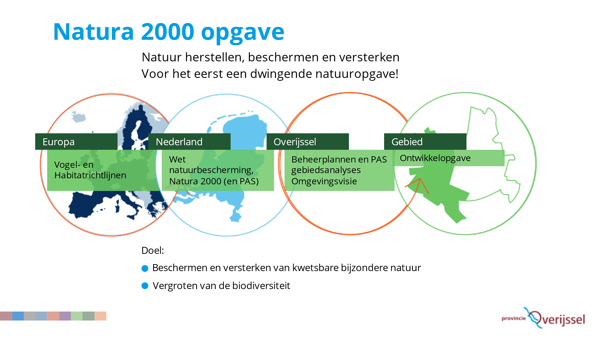

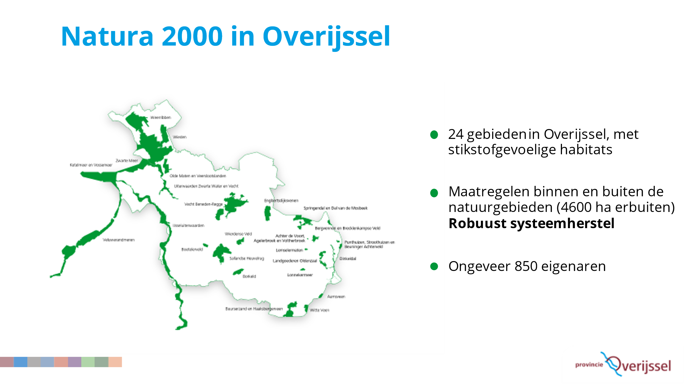

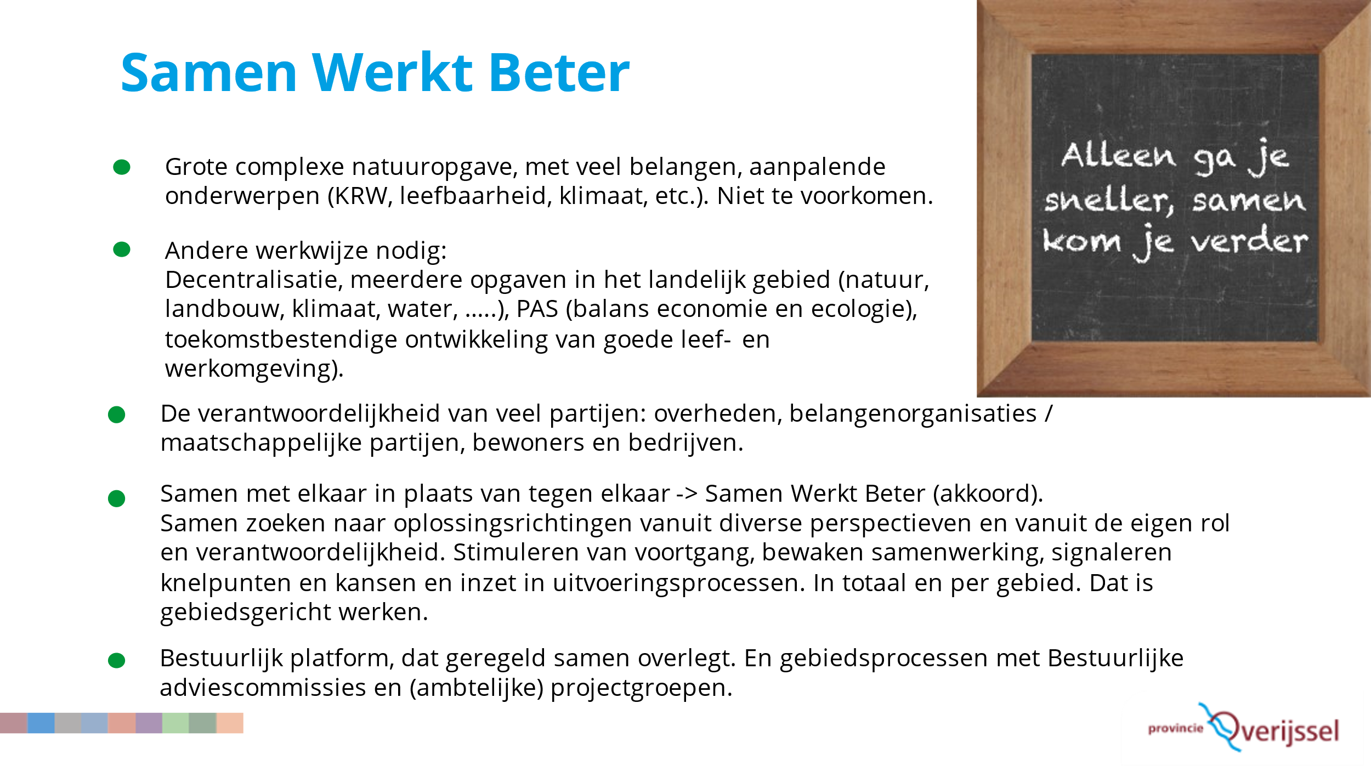

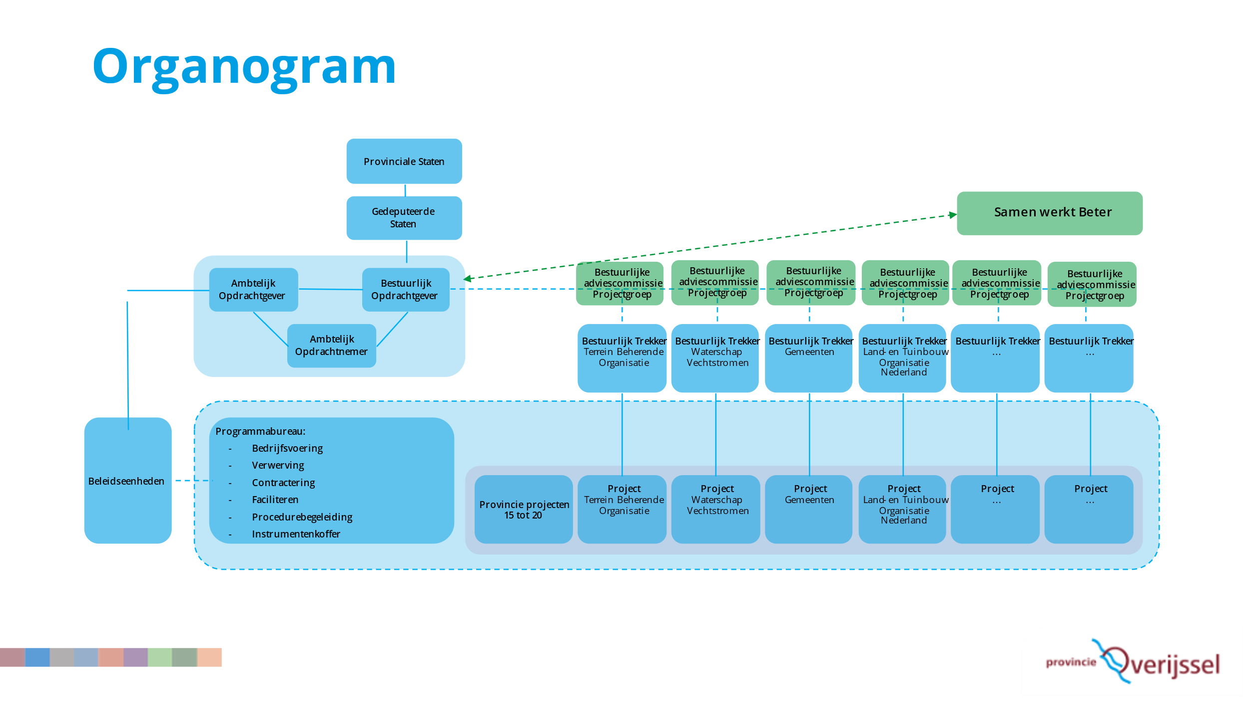

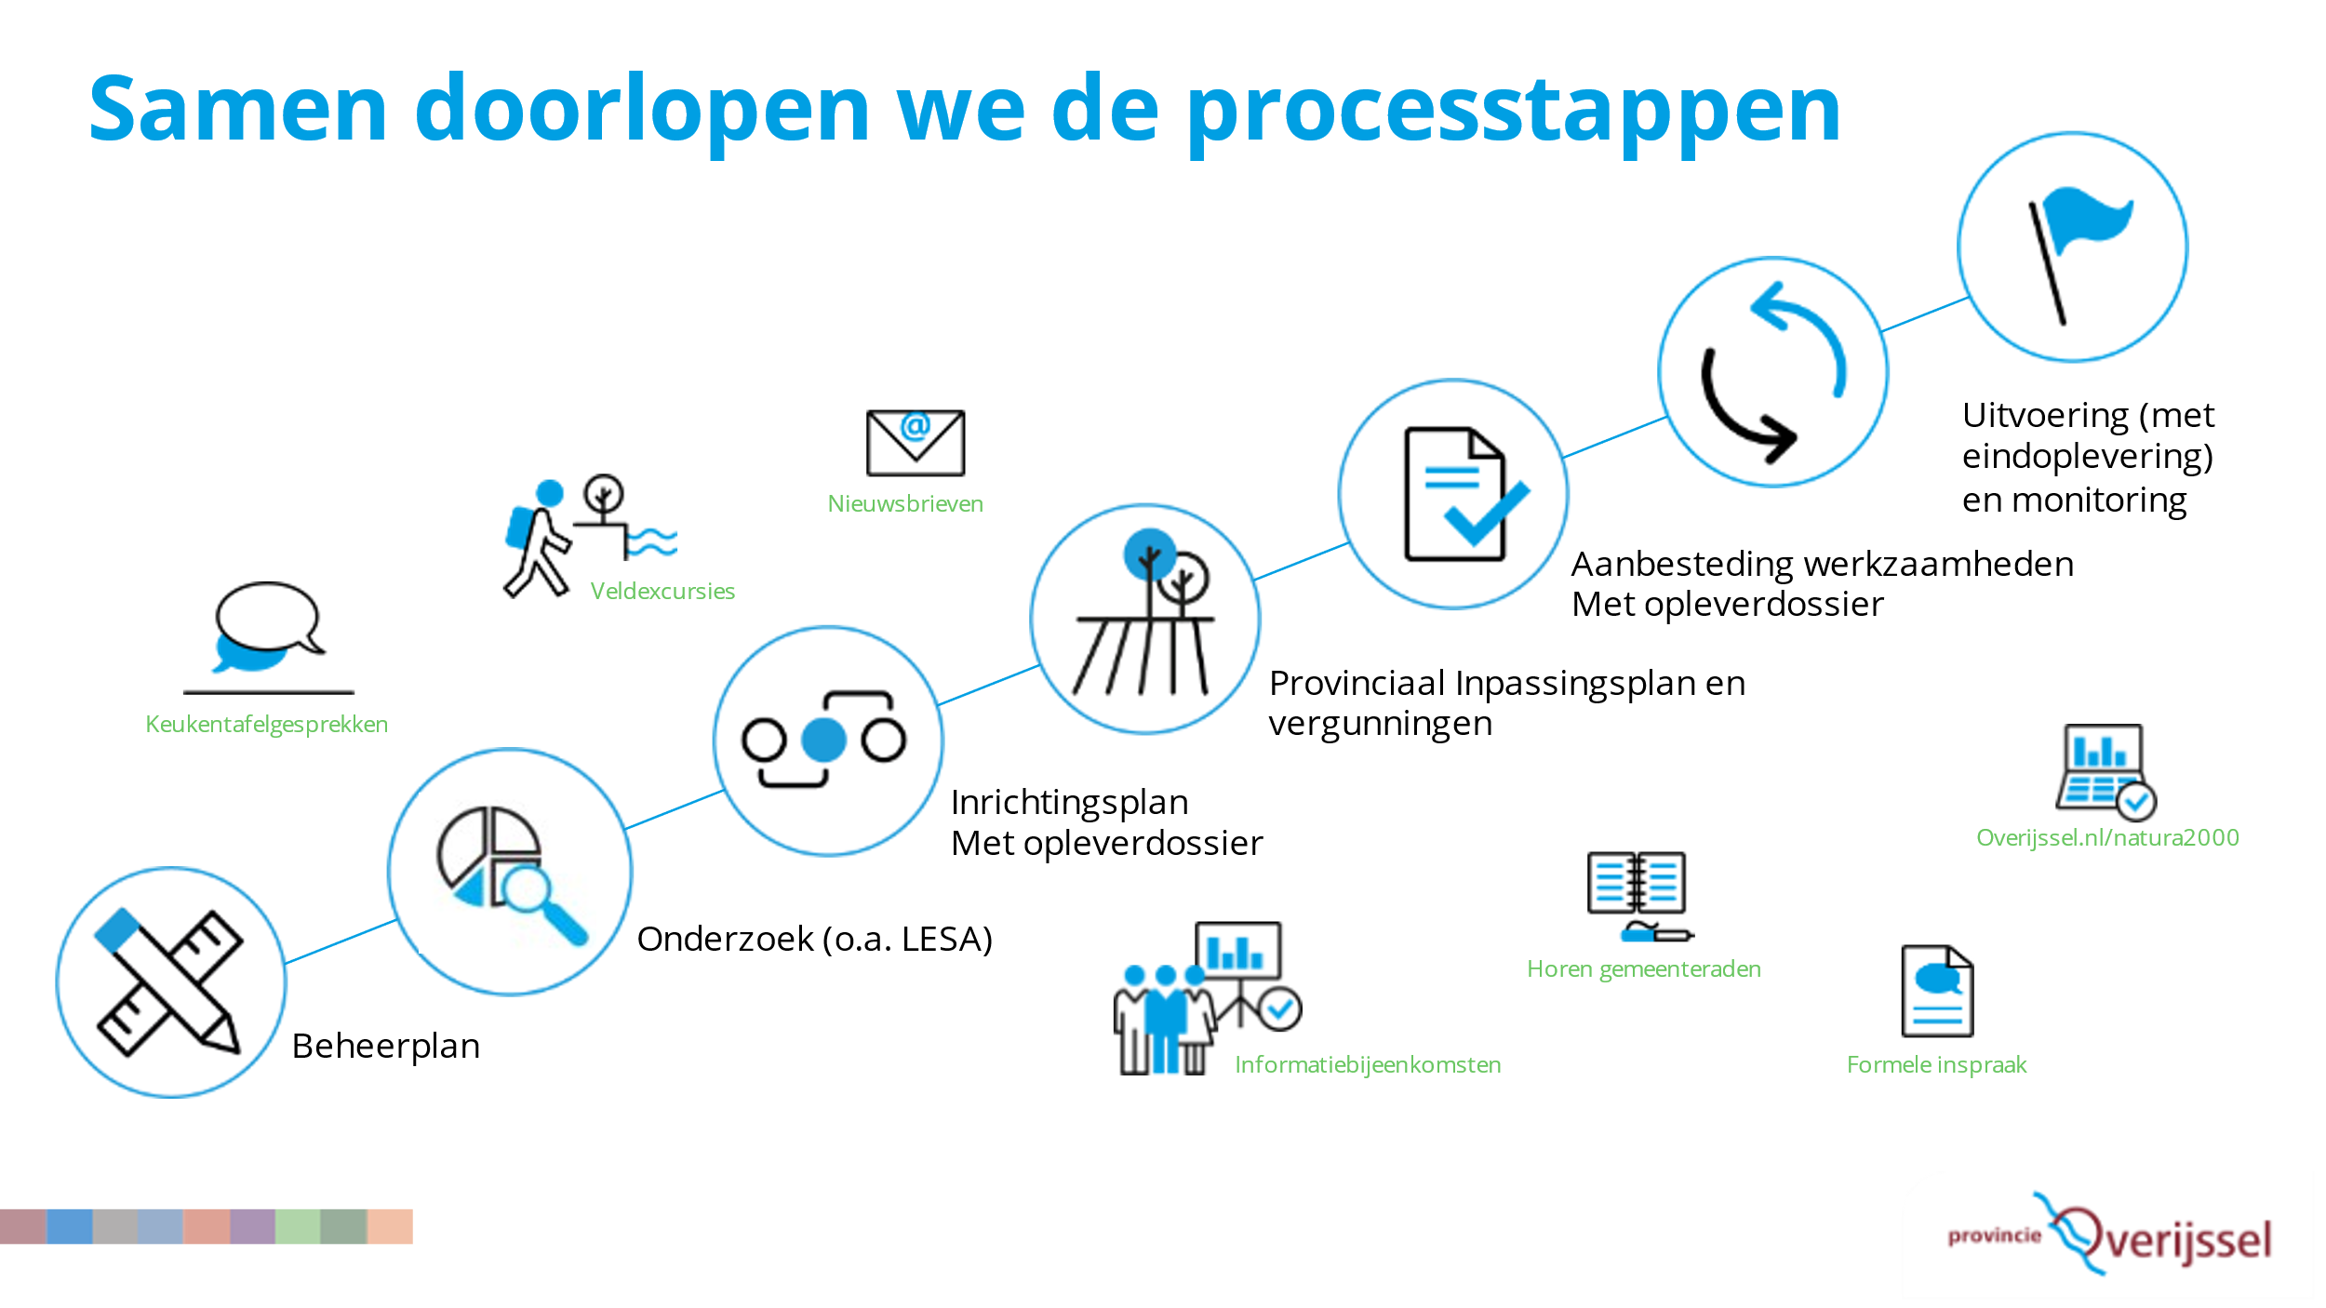

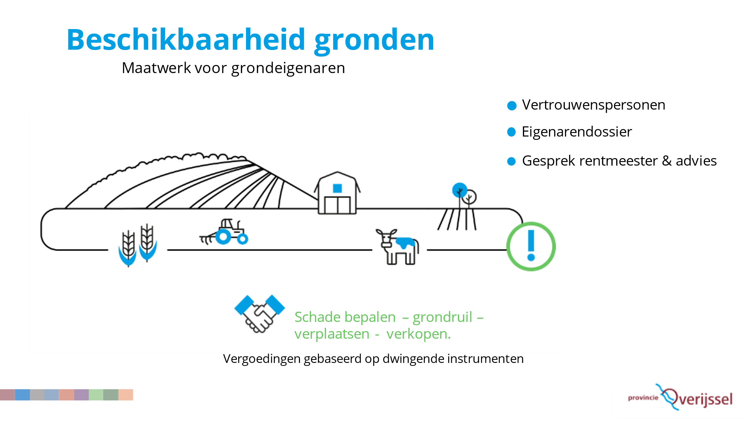

**Ervaringen**

* Samenwerking maakt het proces niet sneller, wel beter. Betere inhoud, beter afgewogen keuzes, meer begrip en draagvlak. Wel veel discussies, wat tijd kost. En gezamenlijke oplossing, zorgt vaak voor hogere kosten.
* Risico bestaat op het verknopen van te veel opgaven (vastlopen – vertragen).
* Nieuw beleid of voornemens tot zorgt voor veel onrust in gebiedsprocessen (zijn we nog wel met de goede doelen bezig of worden we achterhaald door nieuwe ontwikkelingen)
* Als partners maken we goede plannen dat wil nog niet zeggen dat plannen op “erfniveau” ook zo gezien worden (wees je bewust van de impact die het heeft op individuele bedrijven)

**Nodig**

* Een overheid met helder kaders en duidelijke verhoudingen (wie doet wat en doe het samen)
* Voldoende vrijheid in budget en toepassing van budgetten (handelingsvrijheid)
* Beleidsruimte voor maatwerk oplossingen
* **Grond is essentieel voor het slagen van de opgaven**